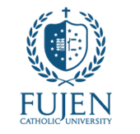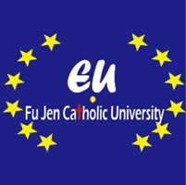**陳華玉大使專題演講暨茶敘活動時程表**

**2023年5月11日（週四）13:40-16:00**

輔仁大學歐盟中心本次很榮幸邀請到前駐德國與希臘陳華玉大使，同時也是本校傑出校友，以「歐盟的龍頭 - 德國 - 現況、挑戰以及台德雙邊關係」為題進行專題演講。於演講結束後，特別舉辦茶敘，讓與會者能夠和大使進行更深入的交流和討論。

—————————————————————————————

**活動時程表**

|  |  |  |  |
| --- | --- | --- | --- |
| 時間 | 活動內容 | 與會師生 | 地點 |
| 13:40-15:30 | 歡迎大使及長官致詞  陳華玉大使演講 | 報名師生簽到  楊君琦國際教育長致詞  感謝及大合照 | 外語學院  德芳大樓302教室 |
| 15:30-16:00 | 專家座談與茶敘 | * 副國際長兼歐盟中心主任馬明傑教授 * 德語系主任陳瑛慧教授 * 義文系主任張孟仁副教授 * 德語系許書珊助理教授 * 跨領域全英語學士學程BPIS吳穎錫助理教授 * 西文系李素卿副教授 * 大眾傳播學士學位學程黃渼婷助理教授 | 外語學院  德芳大樓511教室 |

